HW05

边玥心 3170103500 自动化1703

前两题：

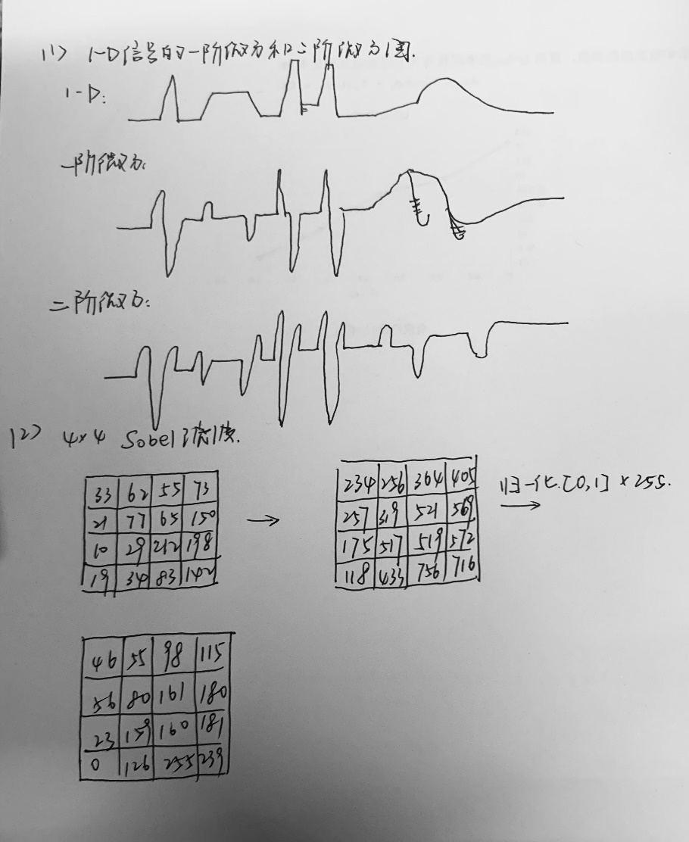

第九章：

9.5

C:\Users\lenovo\AppData\Local\Temp\1571795808(1).png

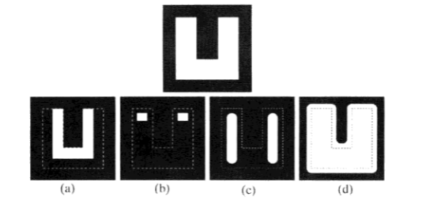

1. 结构元的原点在白色图案的左、下、右外轮廓 腐蚀
2. 结构元的原点在白色图案的外轮廓 腐蚀
3. 先腐蚀到一根直线后在膨胀 结构元的原点在白色图案的中心竖直线
4. 膨胀 结构元的原点在白色图案所示虚线上

9.17

